Государственный стандарт СССР ГОСТ 5087-80
"Ручки для окон и дверей. Типы и основные размеры"
(утв. постановлением Госстроя СССР от 13 декабря 1979 г. N 243)

Window and door handles. Types and principal dimensions

Взамен ГОСТ 5087-72
Срок введения с 1 января 1981 г.

1. Настоящий стандарт распространяется на ручки-скобы и ручки-кнопки для деревянных окон и дверей, применяемых в массовом строительстве жилых и общественных зданий.
2. Типы и основные размеры ручек должны соответствовать указанным на черт. 1-3 и в табл. 2.
Условные обозначения типов, типоразмеров и наименования ручек, рекомендуемая область их применения приведены в табл. 1.

Таблица 1
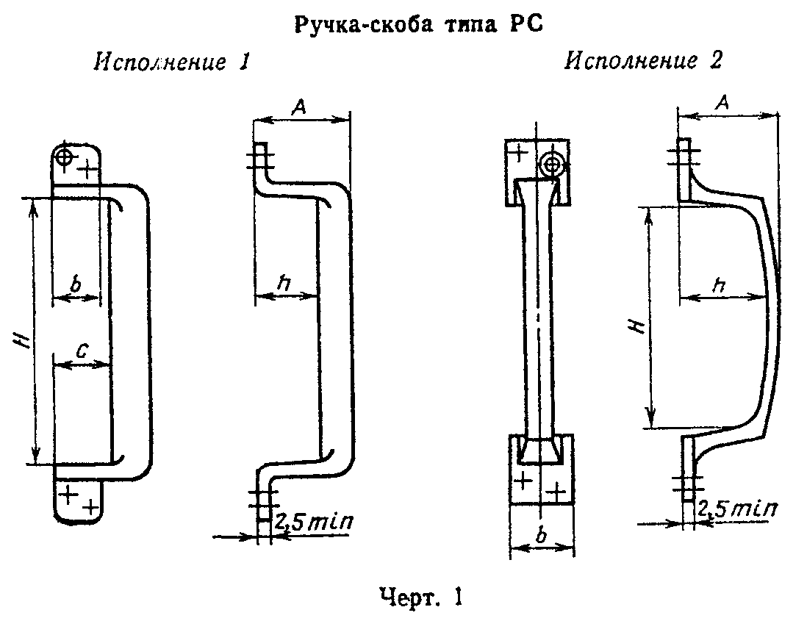

┌─────────┬─────────┬───────────────────────────────────────────┬───────┐
│Условное │ Типо- │ Рекомендуемая область применения │Номера │
│обозначе-│ размер │ │черте- │
│ние типа │ │ │ жей │
├─────────┴─────────┴───────────────────────────────────────────┴───────┤
│ Ручки-скобы │
├─────────┬─────────┬───────────────────────────────────────────┬───────┤
│PC │PC 80 │Для окон и балконных дверей жилых зданий │ 1 │
├─────────┼─────────┼───────────────────────────────────────────┼───────┤
│ │PC 100 │Для окон и внутренних дверей зданий │ 1 │
├─────────┼─────────┼───────────────────────────────────────────┼───────┤
│ │PC 140 │Для входных дверей в квартиры и внутренних│ 1 │
├─────────┼─────────┼───────────────────────────────────────────┼───────┤
│ │ │дверей и окон общественных зданий │ │
├─────────┼─────────┼───────────────────────────────────────────┼───────┤
│ │PC 200 │Для входных дверей в здания │ 1 │
├─────────┼─────────┼───────────────────────────────────────────┼───────┤
│ │PC 250 │То же │ 1 │
├─────────┼─────────┼───────────────────────────────────────────┼───────┤
│ │PC 300 │ " │ 1 │
├─────────┼─────────┼───────────────────────────────────────────┼───────┤
│ │PC 350 │ " │ 1 │
├─────────┼─────────┼───────────────────────────────────────────┼───────┤
│ │PC 400 │ " │ 1 │
├─────────┼─────────┼───────────────────────────────────────────┼───────┤
│ │PC 500 │Для входных дверей в здания │ 1 │
├─────────┼─────────┼───────────────────────────────────────────┼───────┤
│ │PC 600 │То же │ 1 │
├─────────┴─────────┴───────────────────────────────────────────┴───────┤
│ Ручки-кнопки │
├─────────┬─────────┬───────────────────────────────────────────┬───────┤
│PK1 │ - │Для внутренних дверей жилых зданий и дверей│ 2 │
│ │ │санузлов │ │
├─────────┼─────────┼───────────────────────────────────────────┼───────┤
│PK2 │ - │Для внутренних дверей жилых зданий │ 3 │
└─────────┴─────────┴───────────────────────────────────────────┴───────┘

"Черт. 1. Ручка-скоба типа РС"

Таблица 2

Размеры в мм
┌────────┬─────────┬──────────┬─────────┬───────────┬─────────┬──────────────────────────┐
│Типораз-│ Н │ A │ h │С, не более│ b, не │ Шурупы по ГОСТ 1145-70 │
│ меры │ │ │ │ │ более │ или ГОСТ 1146-70 │
│ │ │ │ │ │ ├───────────┬──────────────┤
│ │ │ │ │ │ │ Размер │ Количество │
├────────┼─────────┼──────────┼─────────┼───────────┼─────────┼───────────┼──────────────┤
│ PC 80 │ 80 +- 5 │ 35-48 │ 25-35 │ 30 │ 35 │ А4Х25 │ 4 │
│ PC 100 │100 +- 5 │ 35-48 │ 25-35 │ 30 │ 35 │ А4Х25 │ 4 │
│ PC 140 │140 +- 5 │ He │ 40-45 │ 40 │ 40 │ А4Х25 │ 4 │
│ │ │нормирует-│ │ │ │ │ │
│ │ │ ся │ │ │ │ │ │
│ PC 200 │200 +- 5 │ To же │Не менее │ 45 │ 45 │ А4Х40 │ 4 │
│ │ │ │ 40 │ │ │ │ │
│ PC 250 │250 +- 5 │ " │ То же │ 55 │ 55 │ А4Х40 │ 4-8 │
│ PC 300 │300 +- 5 │ He │He менее │ 80 │ 55 │ А5Х40 │ 6-8 │
│ │ │нормирует-│ 40 │ │ │ │ │
│ │ │ ся │ │ │ │ │ │
│ PC 400 │400 +- 5 │ To же │He менее │ 80 │ 65 │ А5Х40 │ 6-8 │
│ │ │ │ 50 │ │ │ │ │
│ PC 500 │500 +- 5 │ " │ To же │ 80 │ 80 │ А5Х40 │ 6-8 │
│ PC 600 │600 +- 5 │ " │ " │ 80 │ 80 │ А5Х40 │ 6-8 │
└────────┴─────────┴──────────┴─────────┴───────────┴─────────┴───────────┴──────────────┘

Пример условного обозначения ручки-скобы типоразмера PC 80, исполнения 1:

PC 80-1 ГОСТ 5087-80
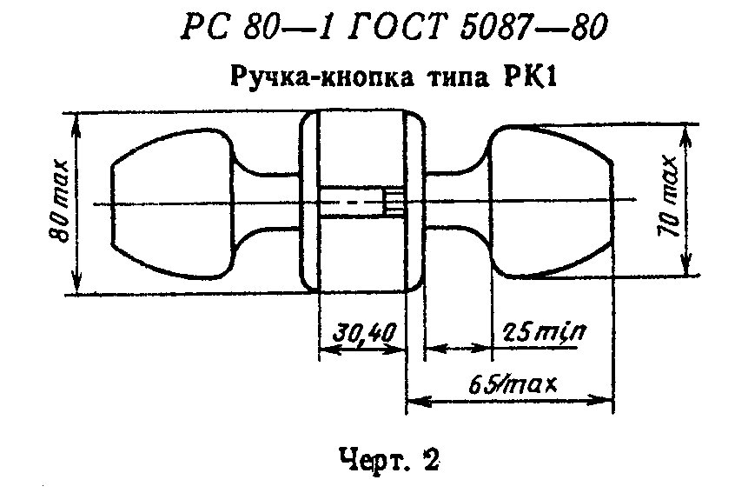

"Черт. 2. Ручка-кнопка типа РК1"

Условное обозначение:

РК1 ГОСТ 5087-80
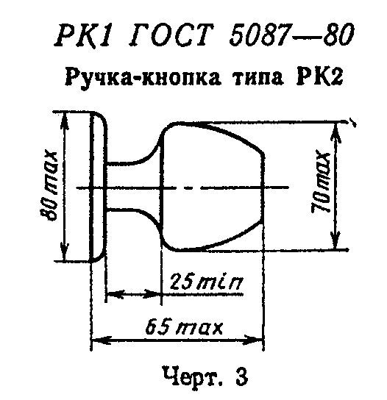

"Черт. 3. Ручка-кнопка типа РК2"

Шурупы А4Х25 по ГОСТ 1145-70 или ГОСТ 1146-70 (2-4 шт.).
Условное обозначение:

РК2 ГОСТ 5087-80

3. Технические требования, комплектность, правила приемки, методы контроля, маркировка, транспортирование, хранение и гарантийный срок эксплуатации ручек должны соответствовать требованиям ГОСТ 538-78 и настоящего стандарта.
4. Ручки-скобы типоразмеров PC 80, PC 100 и PC 140, как правило, необходимо изготавливать исполнения 1.
5. Ручки-скобы типоразмеров PC 250-PC 600 допускается поставлять, по согласованию с организацией-потребителем, в комплекте с винтами по ГОСТ 17474-72 или ГОСТ 17475-72, в количестве 4-6 шт.
6. Ручки-кнопки типа РК1 допускается поставлять, по согласованию с организацией - потребителем, в комплекте с шурупом А3 х 20 по ГОСТ 1145-70 или ГОСТ 1146-70.
7. Ручки должны иметь защитно-декоративное покрытие по ГОСТ 538-78.
Вид покрытия должен назначаться в зависимости от установленной группы условий эксплуатации:
Л - для ручек PC 140, РК1, РК2;
С " " PC 80, PC 100, PC 200, PC 250, PC 300, PC 400, PC 500, PC 600.

